反比例函数

一、 核心考点分布
1. 解析式确定：利用待定系数法，将点坐标代入 y = k/x 求 k。
2. 图像位置与增减性：
1. k > 0：图像在一、三象限，在每个象限内 y 随 x 增大而减小。
2. k < 0：图像在二、四象限，在每个象限内 y 随 x 增大而增大。
3. k 的几何意义：
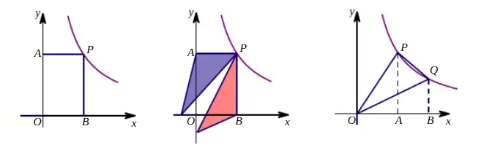
1. 图像上任一点向坐标轴作垂线，所得直角三角形面积 S = 1/2 * |k|。
2. 所得矩形面积 S = |k|。
4. 交点与面积综合：反比例函数与一次函数交点构成的三角形面积，常采用“割补法”。

二、 练习
1. 基础判定 已知反比例函数 y = k/x 的图像经过点 A(n, -2) 和 B(2, 3)，则 n 的值为：
A. 3 B. -3 C. 2 D. -2
2. 象限性质 若一次函数 y = kx + b 的图像经过一、二、四象限，则反比例函数 y = kb/x 的图像在：
A. 第一、三象限 B. 第二、四象限 C. 第一、二象限 D. 第三、四象限
3. 增减性比较（易错题） 已知点 A(-2, y1), B(-1, y2), C(3, y3) 在反比例函数 y = -4/x 的图像上，则 y1, y2, y3 的大小关系是：
A. y1 < y2 < y3 B. y3 < y2 < y1 C. y3 < y1 < y2 D. y2 < y1 < y3
4. 函数与方程综合 若 m, n 是方程 x^2 - 3x + 2 = 0 的两个根，且点 (m, n) 在反比例函数 y = k/x 的图像上，则 k = ____。
5. 图形平移综合 在平面直角坐标系中，将正方形 OABC 的顶点 O 置于原点，A 在 x 轴上，C 在 y 轴上。若正方形边长为 2，反比例函数 y = k/x 经过 BC 的中点 D，则 k = ____。
6. 交点不等式（数形结合） 直线 y = x + 2 与双曲线 y = 3/x 交于 A(1, 3) 和 B(-3, -1)。则不等式 x + 2 < 3/x 的解集为：____。
7. 割补法求面积 已知一次函数 y = -x + b 与反比例函数 y = k/x 图像交于 A(1, 3) 和 B(m, 1)。
(1) 求 k 和 b 的值； (2) 若直线 AB 与 y 轴交于点 C，求△OAB 的面积。
8. 反比例函数与几何图形面积 在平面直角坐标系中,矩形 OABC 的顶点 O 在坐标原点,点 A 在 x 轴正半轴上,点 C 在 y 轴正半轴上,OA = 4,OC = 3。反比例函数 y=m/x (x > 0) 的图象经过矩形的顶点 B。
(1) 求点 B 的坐标和反比例函数的解析式;
(2) 若点 D 是反比例函数图象上的一点,且在点 B 的上方,过点 D 分别作 x 轴和 y 轴的垂线,垂足分别为 E、F,这样形成了一个以 O 为顶点的矩形 OEDF。求矩形 OEDF 与矩形 OABC 面积之差的值;
(3) 点 P 在反比例函数图象上,点 Q 在 y 轴上,若以 O、A、P、Q 为顶点的四边形是平行四边形,求所有满足条件的点 P 的坐标。
9. 反比例函数与动点问题 在平面直角坐标系中,直线 y=x+2与 x 轴交于点 A,与 y 轴交于点 B,反比例函数 y=k/x (k < 0) 的图象经过点 C(-1, m),且与直线 AB 交于点 D(n, 1)。
(1) 求反比例函数的解析式和点 C 的坐标;
(2) 求 △BCD 的面积;
(3) 在 y 轴上是否存在点 P,使得 △PCD 是以 CD 为直角边的直角三角形?若存在,求出点 P 的坐标;若不存在,请说明理由;
(4) 点 M 是反比例函数图象上的一个动点,过点 M 作 MN ⊥ x 轴于点 N,当 △AMN 与 △AOB 面积相等时,求点 M 的坐标。

